**Муниципальное бюджетное учреждение**

**дополнительного образования**

**«Центр дополнительного образования детей»**

**МЕТОДИЧЕСКАЯ РАЗРАБОТКА**

**проблемный стол**

**«Умей сказать НЕТ»**

Составители:

Алиса Юрьевна Степанова, педагог-организатор

Сергей Михайлович Простомолотов, педагог дополнительного образования

Тамбов

2015

**Цель:** профилактика наркомании среди несовершеннолетних.

**Задачи:**

* повысить уровень информированности подростков о проблеме наркомании;
* мотивировать учащихся к сохранению собственного здоровья;
* способствовать формированию активной жизненной позиции «Нет наркотикам».

**Целевая аудитория:** учащиеся старшего школьного возраста.

**Оборудование:** стенд с 2 таблицами «Мнение», светодинамический комплекс «Вредные привычки», листы бумаги, маленькие и формата А4, фломастеры, карточка с историей из жизни наркомана, прошедшего реабилитацию, верёвка 10 м. длиной, подиум, стенд с кругом – в центре надпись «НаркоСТОП», ладошки, вырезанные из цветной бумаги.

**Ход мероприятия:**

В заседании проблемного стола могут участвовать от 2 до 5 групп по 5 человек. В ходе подготовки к мероприятию одному участнику из каждой группы необходимо дать задание ознакомиться с информацией по проблеме наркомании в мире и России в частности.

Если количество команд превышает 2, первая часть мероприятия проходит в кабинете, оборудованном светодинамическим комплексом «Вредные привычки», а вторая – в актовом зале.

**1. Создание проблемы. Эмоциональный настрой.**

**Упражнение «Мнение».**

**Ведущий:** Для начала я прошу вас выразить своё отношение к проблеме наркомании – нарисовать смайлик в одном из столбиков таблицы «Мнение» (стенд стоит в кабинете):

* я не употребляю, другие, если хотят, пусть травятся – это их личное дело;
* я не употребляю, никак с этим вопросом не связан, меня это не касается;
* приложу все усилия, чтобы мои близкие не стали наркоманами, наркотики – проблема, которая касается всех;
* наркоманов надо сажать, наркоторговцев – вешать.

**Ведущий:** Спасибо. Прошу занять места в кругу.

Ведущий оценивает полученные данные. Переворачивает лист изнаночной стороной. Приглашает участников сесть в круг на стулья.

**Знакомство.** Давайте познакомимся. Я называю себя, кидаю мяч одному из вас, вы называете себя, и так далее, пока мяч не окажется в руках у каждого.

**Ведущий:** Спасибо.

**Игра «Ладошки».** А теперь немного поиграем. Участники кладут свои ладони на колени к своим соседям – слева и справа. Вы должны по кругу отстукивать ритм, не сбиваясь, не пропуская очерёдность ладоней.

**Упражнение «Ассоциации».**

**Ведущий:** Скажите, какие ассоциации у вас возникают со словом «мечта»? /ответы участников/

**Ведущий:** Хотите ли вы, чтобы ваши мечты сбылись? /ответы участников/

**Ведущий:** к сожалению, в России сейчас есть около 3 млн. людей, мечты которых не смогли сбыться из-за столкновения с проблемой наркомании.

Давайте обратим внимание на стенд, который поможет узнать нам о физиологических последствиях наркомании.

**Прослушивание стенда «Наркомания»** (см Приложение 1)**.**

Ведущий приглашает участников разделиться группы. Каждая группа садится за отдельный стол (более 3-х групп – участники переходят в актовый зал).

**Упражнение «Ценности».**

**Ведущий:** У вас по три листочка. На каждом напишите то, что Вам больше всего ценно в этой жизни. Проранжируйте Ваши ценности так, чтобы самое ценное оказалось на самом последнем листочке. Представьте себе, что случилось что-то страшное, и из жизни исчезла та ценность, которая написана на первом листочке. Сомните его и отложите в сторону. Как вам без этого живется? Подумайте. И так все остальные.

/участники выполняют задание/

**Ведущий:** Произошло чудо, и появилась возможность вернуть любую из ценностей. Разверните все листочки и снова проранжируйте их.

**Ведущий:** Что вы почувствовали, когда сминали листочки? /ответы участников/

**Ведущий:** Сейчас отобрали самые важные в вашей жизни ценности на 5 минут, а у наркоманов они исчезают навсегда.

**2. Сообщение цели и задач. Определение вопросов, актуальных для обсуждения.**

**Ведущий:** Сегодня мы предлагаем вам обсудить проблему наркомании: существует ли она вообще, каковы последствия и что нам нужно делать, чтобы сохранить свои мечты, здоровье и жизнь.

**3. Правила проблемного стола.**

**Ведущий:**

1. Чтобы ответить на поставленный вопрос, каждая команда совещается 2 минуты.

2. Один участник может выразить мнение группы по заданному вопросу только один раз.

3. Выступающий говорит, не искажая фактов, слов и мыслей других людей.

4. Отношения к людям во время дискуссии внимательное, вежливое, уважительное. Человека мы принимаем таким, каков он есть, без всяких условий.

5. Правило внимательного слушания. На дискуссии закон един: все слушают, когда говорит один. Старайтесь понять того, кто говорит, даже если не согласен с его мнением.

6. Правило поднятой руки. Если хочешь сказать важное, подними руку и тебя будут слушать.

**4. Коммуникация – обмен и сравнивание позиций.**

**Ведущий:** Мы уже узнали о том, какое воздействие оказывают наркотики на организм человека. Это последствия физиологические. Скажите, каковы социальные последствия употребления наркотиков?

2 минуты

/обсуждение, ответы участников/

**Ведущий:** Послушайте, пожалуйста, что рассказывают о своём жизненном пути люди, употреблявшие наркотики и прошедшие курс реабилитации (Приложение 2).

/ведущий зачитывает одну историю по карточке/

**Ведущий:** такие истории показывают нам, что с бедой может столкнуться любой человек, из благополучной семьи и семьи, в которой есть трудности во взаимоотношениях.

**Ведущий:** Ответьте на следующий вопрос нашего обсуждения: Почему люди употребляют наркотики?

2 минуты

/обсуждение, ответы участников/

Ведущий записывает на отдельные листы причины, названные каждой группой участников в ходе обсуждения.

**Ведущий:** Мы наглядно увидели, что причина – это, как правило, некая проблема, которую нужно решить. Некоторые становятся на путь наркомании, но не решения.

Обсудите, каким образом человек должен решать свои проблемы? Каковы альтернативы употреблению наркотиков?

2 минуты

/обсуждение, ответы участников/

**Тренинговое упражнение «Человек на горе».**

**Ведущий:** Я приглашаю в центр аудитории 5 участников проблемного стола.

Одному из них привязывают на талию верёвку, он становится посередине. Его с двух сторон за эти верёвки удерживают по 2 человека – 2 причины употребления наркотиков, 2 альтернативы употреблению наркотиков. Верёвка символизирует множество жизненных связей.

Участникам, символизирующим причины, дают в руки таблички с записанными ранее причинами употребления наркотиков (на выбор из указанных). Двое других участников называют альтернативу каждой причине и отстаивают свою точку зрения.

Центральный участник, выслушав доводы обоих сторон, озвучивает свой выбор: в чью сторону он сделает шаг.

**Ведущий:** Спасибо. Прошу занять свои места.

**5. Резюме. Рефлексия.**

**Ведущий:** Что изменилось в вашем восприятии проблемы после сегодняшней беседы? Прошу вас снова выразить своё отношение к проблеме наркомании с помощью таблицы «Мнение» (в стенд в это время переносят в актовый зал).

Ведущий переворачивает первую таблицу и сравнивает данные на начало и конец занятия.

**Ведущий:** Все сказанные доводы против употребления наркотиков верны и обоснованы, однако в сфере наркоторговли работают люди, которые умеют уговаривать в соответствии с законами психологии, оборот наркотиков в нашей стране огромен, и цифра, к сожалению, не снижается.

Если ты хочешь защитить себя, умей уверенно говорить «НЕТ», а если попытки склонить тебя к наркотикам продолжаются, больше не возвращайся к людям, которые оказывают такое давление.

**Ведущий:** Каждому из вас я раздаю ладошки, вырезанные из цветной бумаги. Открытая ладонь – символ открытости, дружественных намерений.

Подумайте, что вам нужно, чтобы достичь мечты? Напишите на каждом пальчике ладошки то, что требуется именно вам для того, чтобы ваша мечта сбылась.

/участники выполняют задание/

**Ведущий:** Все ладошки вывесите на стенд вокруг надписи НаркоСТОП, чтобы получилось солнце.

**Ведущий:** я желаю, чтобы ваши мечты обязательно сбылись! Идите уверенно к своей мечте, пусть никакие трудности не уведут вас с верного пути!

Участники проблемного стола строятся около стенда с ладошками для общей фотографии (см. Приложение 3).

**Используемые источники:**

1. Занятие для учителей на тему «Использование дискуссионных технологий в гражданском образовании. Проблема формирования дискуссии у школьников», URL: <http://www.ug.ru/method_article/243>.

2. Наши выпускники. Личный опыт. Сайт реабилитационного центра Соль Земли, URL: http://solzemli.ru/index.php?mact=News,ma7ca6,default,1&ma7ca6number=10&ma7ca6category=Svidetelstva&ma7ca6summarytemplate=svidetel&ma7ca6detailtemplate=svidetelfull&ma7ca6detailpage=152&ma7ca6moretext=%D0%94%D0%B0%D0%BB%D0%B5%D0%B5&ma7ca6pagenumber=2&ma7ca6returnid=151&page=151.

3. Психологические упражнения для тренингов, URL: http://trepsy.net/play/.

4. Технология проблемного диалога – школа 2100, URL: <http://school2100.com/school2100/nashi_tehnologii/tehnologiya_problemnogo_dialoga.pdf>.

5. Тренинг «Профилактика наркомании», URL: http://www.openclass.ru/node/42474.

Приложение 1

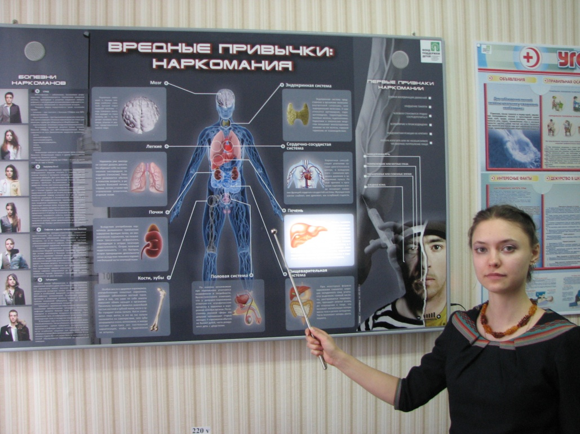

Приложение 2

**Елена**

Мне 24 года. До 17 лет моя жизнь текла по привычному, вполне благополучному руслу: школа, подружки, родительская забота… Я была благополучной девочкой.

Однажды на дискотеке познакомилась с парнем 22 лет. Дима был симпатичен и хорошо одет, уверен в себе, неплохо зарабатывал. Он сразу покорил сердце вчерашней школьницы – серьезностью намерений и взрослостью.

Почти сразу познакомил меня со своими родителями. Казалось, всё уверенно шло к свадьбе.

Тем временем я начала замечать некие еле уловимые странности в поведении Димы. Он сознался: колюсь, но собираюсь бросить. А вскоре сказал, что отказаться от героина не в силах человеческих.

Тогда я заявила Диме: «Вот попробую наркотик, и на собственном примере докажу тебе, что бросить возможно в любой момент, было бы желание!».

Меня легко «затянуло», я и думать забыла, что совсем недавно собиралась личным примером отвадить друга от героина. Наркотик, казалось, ежедневно давал мне небывалый заряд бодрости и энергии. Коварство героина в том и состоит.

Родители Димы занимались предпринимательством, так что недостатка в деньгах на наркотик у нас не было – Дима воровал наличность из семейной кассы.

Однажды, проснувшись, я почувствовала себя полностью разбитой. Это была ломка. Тогда я впервые ясно осознала, что дело плохо. Мы с Димой обратились за помощью к его родителям.

Доступ к семейному бюджету был утрачен, учебу мы бросили, режим дня стал незатейлив: проснулся, украл, укололся. У меня три судимости, слава Богу, до тюрьмы не дошло. Когда не хватает на дозу, всякий страх перед наказанием пропадает.

Так прошло три года. Меня спасли мои родители – отправили на реабилитацию. С Димой я больше не встречалась. Сейчас у меня своя семья, я очень хочу, чтобы в жизни моих детей не случилось того, что пережила я!

Приложение 3

